学院研究生 月工作信息动态报送表
学 院 |  |  | 填表人
填表人联系方式 |  |  | 填表日期
事项 | 工作内容
本月开展学院特色工作情况 | - 【学院特色】“我是策划人—2015地产策划精英赛”成功开赛；  - 【学院特色】第60期经管论坛之“我是策划人—1小时读懂房地产”成功举办  - 【文体活动】璀璨人生何处寻觅？师姐带你华丽转身——记师兄师姐去哪儿之女神专场顺利举行  - 【文体活动】经管学子参加第五届研究生迷你马拉松色彩跑比赛获佳绩  - 【党团建设】读书日读红书，红岩精神永不忘——记经管学院研究生参加红岩精神读书日系列活动启动仪式  - 【党团建设】经管研究生举行2014-2015学年度“五四”民主评选会议  - 【】。。。。。。。。。。
本月落实学校工作情况 | - 根据研工部要求，继续做好学生的安全教育工作；  - 根据心理健康中心安排，学院辅导员继续深入做好心理普查后续工作；  - 根据研工部安排，学院辅导员认真辅导员沙龙交流会；  - 继续认真做好2015届毕业生就业信息发布及就业指导等工作；  - 根据组织部要求，认真组织学生报名参加入党积极分子培训班并参加考核；  - 根据学校要求，认真组织学生参加2015春季田径运动会；  - 学院积极策划研究生趣味运动会；  - 根据就业办要求，积极组织学生报名参加“华为校园大使”选拔工作。  - 。。。。。。。。。。。。。。
下月主要工作计划 | - 进一步狠抓党支部建设；  - 举行学院研究生趣味运动会；  - 继续努力做好毕业生就业相关工作；  - 认真组织学生参加2015年春季运动会；  - 进一步加强学生安全教育；  - 继续深入做好2015届本科毕业指导和服务工作；  - 积极完成学校布置的其他一切工作。  - 。。。。。。。。。。。。。。。。。。。。
工作开展中的问题和困难
意见和建议
特色工作之详细内容：
经济与工商管理学院研究生工作简报
（2015年4月）
【学院特色】

“我是策划人—2015地产策划精英赛”成功开赛
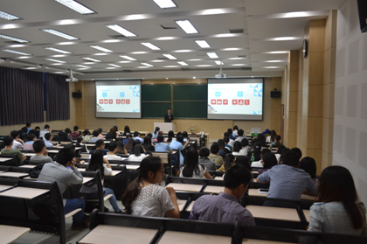
拂堤杨柳醉春烟，草长莺飞四月天。4月2日，由重庆大学经济与工商管理学院研团委、研会主办的“我是策划人—2015年地产策划精英赛”（重庆大学赛区）成功开赛。“我是策划人——2015地产策划精英赛”是由中原地产（深圳）有限公司发起，面向高校学子开展的一项地产策划类专业赛事。自2013年开赛以来，已在武汉地区高校间成功举办两届。此次是在前面两届大赛的经验基础上，开拓创新，联合华中科技大学、华中农业大学、武汉理工大学、重庆大学、西南大学等五所高校，跨地域、多赛点同步启动。
作为重庆大学赛区的主办方，经管学院研团委、研会在3月25日便开始着手宣传工作——利用展板、海报及校内多处大型电子屏等线下方式同时对A、B、D校区各学院、各年级学生进行了广泛宣传。另外，为了进一步深入宣传，激发学生参与比赛的兴趣，增强比赛的参与度，各负责成员就宣传方案的调整进行了商讨，制定出对于经管、建管、土木及建筑等学生就业与地产行业相关度较高的学院进行针对性地线上宣传，而对于像电气、机械、自动化等就业与地产行业相关度较低的学院，则从“职业转型契机”的角度切入的宣传方案。截止至4月2日，共接收来自全校经管、建管、土木、建筑、法学、公管、计算机等诸多学院的报名团队108支，居五所与赛高校报名数之首！
4月3日至4月19日为各参赛团队根据大赛任务书在新浪微博上进行团队展示、模拟操盘地产项目完成营销策划方案的分赛点初赛阶段。为使各团队对整个比赛流程、比赛要求有
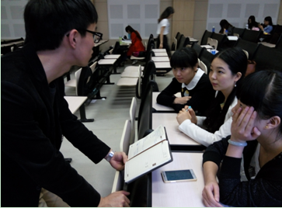
更为清晰的了解，从而保证其能够高效、出色地完成策划方案、取得理想的大赛成绩，经管学院研团委特别邀请到主办方负责人梁雨乔来到重庆大学，于4月16日举办了第60期 “我是策划人—1小时读懂房地产” 经管论坛，为各位参赛团队答疑解惑。本次论坛吸引了全校近200名同学前来参加，除却参赛成员外，还有诸多对房地产行业感兴趣的同学。整个过程中，大家热情高涨、兴趣盎然，在互动交流环节踊跃举手、积极提问，就心中的困惑与
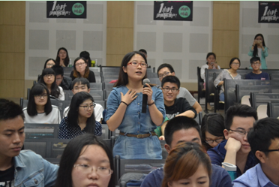
疑问和嘉宾进行了深刻地探讨。讲座结束后，很多同学都表示受益匪浅，对地产知识、营销策划有了更进一步的认识。
日前，策划大赛正处于由中原公司（深圳）对各高校提交的策划方案进行评审的阶段，最终将评选出5支优秀团队参加下一步的分赛区决赛。按照此次大赛的时间安排，重庆大学分赛区的决赛将于5月下旬举行，届时有专业评委和学校领导莅临大赛现场，见证策划精英们逐鹿中原！最后，重庆大学分赛区的冠军团队将于7月中下旬集结深圳，勇闯总决赛，共享策划盛宴。预祝“我是策划人——2015地产类策划大赛”重庆大学分赛区决赛成功举办！

第60期经管论坛之“我是策划人—1小时读懂房地产”成功举行
2015年4月16日晚上7点，由重庆大学经济与工商管理学院研究生团委、研究生会主办的第60期经管论坛之“我是策划人—1小时读懂房地产”讲座在A区经管学院楼105教室成功举行。本次论坛的主讲嘉宾是中原地产公司（深圳）金牌策划师周盛楠，吸引了来自全校各学院近200名同学参与。
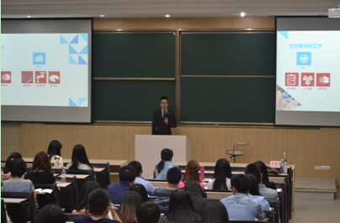
主讲人周盛楠从事豪宅以及高端写字楼前期策划及营销策划工作多年，曾与绿地、万科、华侨城集团等知名开发商合作香蜜湖山居豪宅山雨清晖等高级项目。他从“论策划的自我修养”出发，让同学们认识到了不一样的策划、不一样的房地产。首先，他从当楼盘建起之后是应该运营还是销售开始讲起，提到房地产主要涉及到拿地、建设、售前销售以及销售这四个板块，让同学们了解了什么是房地产以及房地产目前的市场状况。其次他详细介绍了开发商、代理商、广告设计、活动公司、设计院和物业管理公司等不同性质单位的详细分工与不同职责，让同学们系统全面地了解不同单位在房地产行业中所扮演的重要角色。
特别地，周盛楠与同学们分享了自己策划的“山语清晖下阶段策略思考”案例，主要从政策市场分析、项目自身分析、整体策略、现场提升和软性提升这五个方面讲述了当时自己完成这个策划的整体思考。在分享过程中，他一直强调策划中各个单位的合作十分重要，良好的合作会使得整个策划案让人眼前一亮。在“山语清晖“这个案例中，他提到中原地产
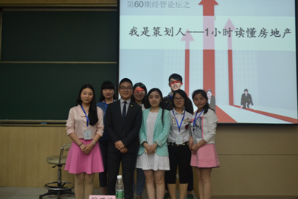
通过多方合作，提升形象、考察顶级豪宅、优胜劣汰、建立客户服务体系、提供CCES专项资源服务和全方位培训等，让整个项目取得了巨大的成功。通过具体案例的分享，同学们更加深刻地理解了营销策划的职责和策划的整体流程，并加深了对“合作赢未来”的理解。最后他用 “有趣、挑战、丰盛”这三个词概括了他多年从事策划的心得体会，勉励在座同学
学做一个强大的策划人、做一个有趣的策划人。
嘉宾精彩的演讲结束后，本次论坛进入学生提问互动环节，同学们纷纷举手，踊跃提问，就心中的困惑与疑问和嘉宾进行了深刻地探讨。本次讲座在积极的交流互动中圆满结束。短短的两小时讲座让在场的同学受益匪浅，对地产知识、营销策划有了更进一步的认识。

【文体活动】

璀璨人生何处寻觅？师姐带你华丽转身

——记师兄师姐去哪儿2之女神专场顺利举行
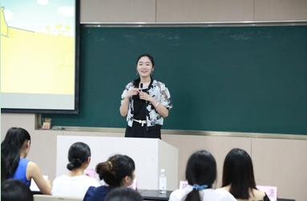
4月29号晚7点，由重庆大学校团委主办、经管学院研团委协办的“师兄师姐去哪儿2之女神专场”在A区经管学院楼203教室顺利举行。此次前来分享面试、简历、工作去向等方面经验的三位女神分别是城环学院的韩沐辰师姐、动力学院孙万敏师姐以及经管学院唐潇师姐。她们三人给同学们带来了一场视觉与听觉的盛宴，让同学们受益匪浅。
活动正式开始前，主持人首先介绍了女神师姐的基本情况，随后便进入分享环节。首先上台的是城环学院的韩沐辰师姐，她最终拿到的是北京中国科学建筑研究院的offer。在讲解中，韩师姐提到实习工作可能并非如大家想象的一样——在校掌握的专业知识能够有用武之地，而91%的工作都是类似打印、复印一样的杂事琐事，或者像整理文件、编辑文字等基本工作，能真正用上所学知识的时候并不多。同时，韩师姐还提到了建立人脉、善用人脉的重要性，在寻找实习的过程中，可多与家人、同学或者导师交流、联系，只要使用得当，都将能获得巨大的帮助。
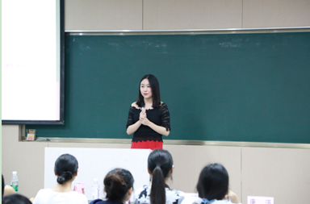
第二位上台分享的是动力学院孙万敏师姐，她最终获得的是在成都专利局的工作机会。孙师姐主要分享的是自己在实习选择和简历制作两个方面的心得体会。孙师姐提到，选择实习是为以后选择工作做铺垫，因此实习不在多，而在于要有针对性。每一次实习都可以学到不同的东西、不断充实自己的技能才是关键。另外，孙师姐丰富的简历内容让同学们大开眼界，不仅有高大上的实习经历，还有多彩的校园活动，引得大家阵阵赞叹。
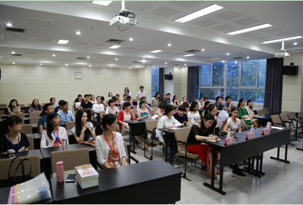
最后上场的是来自经管学院的唐潇师姐。作为未来普华永道深圳的一员，唐师姐先向给在座同学展示了一个“小朋友”的成长历程，从而让大家直观地看到她是如何从一个萌妹子成长为拿有5份offer的面试达人。唐师姐还讲到了提高简历投递成功率的诀窍，即首先个人简历首先要有一张精美的照片，其次是要投其所好，投递给不同的公司，就要突出不同的东西，展现不同的自己。如此才能提高命中率，增加录用率。
分享环节结束之后，在座的同学向师姐们提出了自己的问题，对此每位师姐都做了耐心的解答。短短两个小时的分享活动很快结束了，许多同学依依不舍，仍旧留下来与各位师姐单独交流。
至此，“师兄师姐去哪儿2之女神专场”活动取得圆满成功，祝愿各位同学也能像女神师姐一样，找到满意的工作，拥有美好的未来。

经管学子参加第五届研究生迷你马拉松色彩跑比赛获佳绩
为强化学生的强身健体意识，丰富在校学生的校园文化生活，2015年4月25日上午十点，重庆大学研究生会举行了以“色彩奔跑，魅力虎溪”为主题的第五届研究生迷你马拉松色彩跑活动，吸引了各学院五百余名学生参加。经管学院八名学子作为学院代表参加此次活动，经过紧张的比赛，我院选手张德勤获得女子组第四名的好成绩，为我院再创佳绩。
上午九点，在领队李玉玉的带领下，经管学院参赛选手们坐校车来到了虎溪足球场比赛
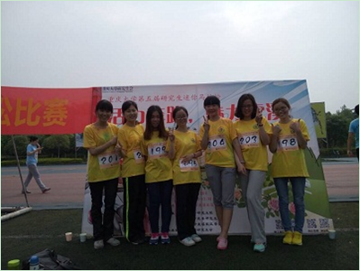
现场，排队领取比赛衣物。九点四十分，开幕式正式启动，研究生会负责人宣布本次比赛安排，首先由女子组和男子专业组赛跑，然后是男子健身组，并强调本次比赛赛程较长，女子组共长四公里，实在坚持不下来的同学务必要请求支援，不能强硬坚持以免发生意外事故。由于此次活动是色彩跑，在起点站，各工作人员给所有的参赛选手喷涂颜料，选手们也积极相互喷洒，现场一片热闹。随着比赛哨声响起，选手们奋力一跃，人人都在奋力奔跑，谁也不甘示弱。而工作人员也在各个道路段给予指示和援助，以免有选手发生意外。在历时半小时的比赛中，我院参赛研究生奋力拼搏，勇往直前，所有队员都圆满完成比赛。其中，14级硕士研究生张德勤最终以女子组第四名的好成绩冲过终点，展现了我院学子顽强实力。
本次比赛主要目的是加强学生强身健体的意识，也是我校重视学生全面发展的体现，有利推动我校学生素质全面提升。希望有更多同学加入锻炼队伍，发扬努力拼搏、积极进取、永不止步的精神！

【党团建设】

读书日读红书，红岩精神永不忘

——记经管学院研究生参加红岩精神读书日系列活动启动仪式
为加强当代学生的爱国主义情怀,增强建设祖国的责任感和使命感，2015年4月23日上午9点，在共青团重庆大学研究生委员会的带领下，经管学院研团委、研会组织2014级研究生来到重庆红岩村革命纪念馆，参加红岩读书日系列活动启动仪式。
此次活动由红岩村红岩革命纪念馆单位主办，旨在倡导读书风尚，营造良好的读书氛围，
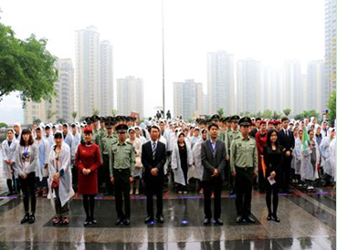
培养学生“爱读书、会读书、读好书”的能力。启动仪式伊始，红岩革命纪念馆书记朱军发表讲话，向同学们深刻解读了红岩精神——红岩精神包含救亡图存的爱国精神、不畏艰险的奋斗精神、同舟共济的团结精神、勇于牺牲的奉献精神、坚定的共产主义理想、信念和执着的追求、高尚的共产主义品德情操、艰苦奋斗吃苦耐劳的革命乐观主义的精神、出污泥而不染的崇高的人格，集中展现了老一辈无产阶级革命家的精神风貌。
接下来是两位纪念馆工作者带来的诗朗诵表演，歌颂了红岩精神是无产阶级世界观、人生观、价值观的生动体现，是无产阶级革命家崇高理想、坚定信念、高尚情操和优秀品格的集中反映，是在特定的斗争环境中表现出来的共产主义精神。
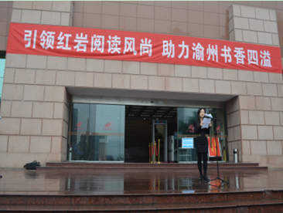
随后，我校研究生代表、经管学院刘睿同学上台发言，赞扬了风雨如磐的革命斗争岁月培育、形成的红岩精神，红岩精神同井冈山精神、长征精神、延安精神一样，都是中国共产党人和中华民族的宝贵精神财富，具有极其重要的历史地位。最后，红岩革命纪念馆的工作人员为大家表演了一出精彩的红色情景剧，至此，红岩精神读书日系列活动启动仪式在同学们热烈的掌声中成功举办！
红岩精神读书日系列活动启动仪式不仅激发了在校学生学习革命文化知识的热情，增强建设祖国的责任感和使命感，也为大家提供了一个展现自我的舞台，对营造读书氛围，建设书香校园，丰富校园文化内涵起到了很好的推进作用。活动结束后，同学们纷纷表示收益匪浅，表示在今后的学习生活中将更加注重对红岩精神的学习与发扬，多读书，读好书！

经管研究生举行2014-2015学年度“五四”民主评选会议
为全面贯彻落实党的十八届四中全会和共青团十七届三中全会要求，进一步推动我校共青团组织建设，充分发挥优秀团员及团员干部的先锋模范带头作用，营造同学间创优争先的良好氛围，在纪念建团93周年和“五•四”运动96周年之际，应校团委五四评优的号召，由经管学院研究生班级代表和研团委主席团组成的评定小组于2015年4月16日下午3点在学院A区209召开了2014-2015学年度“五四”民主评选会议。
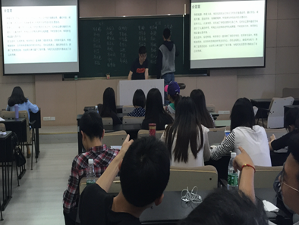
会议伊始，院研会团委书记陈旭、副主席崔文昌首先强调了本次民主选举的公开、公正性，并就评选内容和评选条件等相关事宜进行了详细说明。从候选人的数量来看，大家的参选积极性非常高，竞争十分激烈，以优团、优干为例，参选人数分别为32和20，创新创业、青年志愿者、自立自强先进个人则各有3位同学参选。接下来，院研会团委书记陈旭用ppt的方式介绍了每位候选人的个人事迹，我院总计共63名班级代表在仔细阅读了参选人的基本资料后，踊跃提出问题，在综合考虑候选人各方面的条件后，纷纷投出了自己宝贵的一票。投票结束后，文艺活动小组何雅婷、赵方苏协助开展了计票统票工作。大家实力相当，难分伯仲，优秀团干的评选项目竟一度出现三人同票的情况，研团委书记陈旭又组织剩下的班级代表进行了第二轮投票，最终从众多候选人中评选出7名优秀团员和7名优秀团干。创新创业、青年志愿者、自立自强先进个人由于是差额竞争，评选小组经过认真考虑，各选出一人报送至校团委参与全校评选。下午五点，经济与工商管理学院2014-2015年“五四”民主评选会议顺利完成。
本次评选会议本着公开公平公正的原则，通过无记名投票的方式选出了一批优秀的同学，希望获奖同学能够继续发挥在广大学生中的模范带头作用，戒骄戒躁，努力奋进，以更加踏实、认真、负责的态度投入到接下来的工作中，为学院、为班级争光添彩！

